Khoảnh khắc hiếm hoi thu hút sự chú ý của ngành vận tải biển đang dần trôi qua
Splash
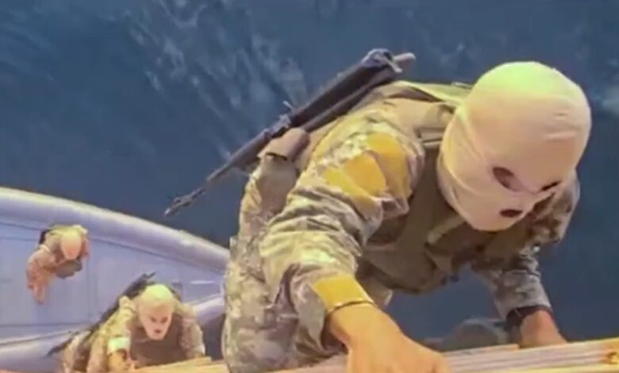X.com
Chỉ số Quan tâm tới Hàng hải (Maritime Attention Index – MAI) cho thấy sự quan tâm của công chúng đối với ngành này đang giảm dần so với mức cao đạt được vào giai đoạn đầu của cuộc chiến Mỹ–Israel với Iran, theo Dustin Eno, một chuyên gia tư vấn truyền thông khủng hoảng.
Thông báo ngày 3/3 của Tổng thống Mỹ Donald Trump rằng lực lượng vũ trang Mỹ sẽ “hộ tống” các tàu ra khỏi Eo biển Hormuz trong chiến dịch mang tên “Project Freedom” đã, như dự đoán, khiến mức độ đưa tin toàn cầu về ngành hàng hải tăng vọt. Tuy nhiên, không giống các diễn biến trước đó trong cuộc xung đột Mỹ–Israel với Iran – vốn từng khiến MAI tăng mạnh – chỉ số này chỉ nhích nhẹ sau thông báo mới nhất. Sự thiếu quan tâm rõ rệt từ công chúng đối với diễn biến này phù hợp với xu hướng suy giảm chú ý mà chúng ta đang chứng kiến.
MAI là một chỉ số tổng hợp tiêu chuẩn hóa theo ngày, đo lường mức độ quan tâm thực sự mà ngành vận tải biển nhận được. Chỉ số này sử dụng dữ liệu từ nhiều nguồn như lượng tìm kiếm trên Google, lượt xem Wikipedia, tương tác trên mạng xã hội và tin tức chính thống. Nó không chỉ đo xem ngành này có được nhắc đến hay không, mà còn đánh giá liệu nó có thực sự thu hút sự chú ý của công chúng hay không.
Sự chú ý của công chúng là hữu hạn
Và chúng ta đã từng thu hút được nó. MAI liên tục cao hơn mức trung bình lịch sử kể từ ngày 6/11/2025 (xem biểu đồ bên dưới). Đó là 180 ngày liên tiếp, chỉ kém 17 ngày so với kỷ lục được thiết lập trong thời gian các cuộc tấn công của lực lượng Houthi vào tàu thuyền tại Biển Đỏ. Dù thời gian chưa lập kỷ lục, nhưng cường độ thì có. Trong giai đoạn có xung đột tại Biển Đỏ, MAI trung bình là 85 – trong khi chuỗi hiện tại đạt trung bình 131 (mức trung bình dài hạn là 50).
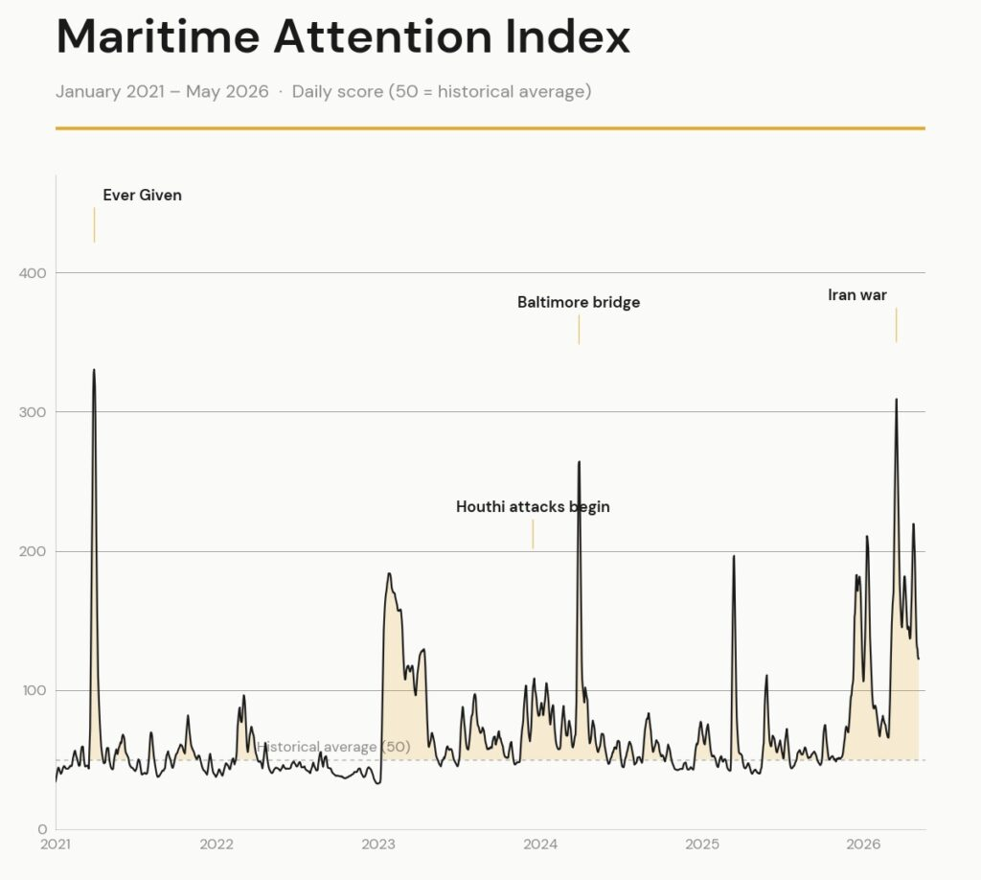
Dù mức độ đưa tin về ngành vẫn ở mức rất cao, MAI đã giảm kể từ đỉnh điểm ngày 12/3. Sự sụt giảm diễn ra không đều – bị gián đoạn bởi các đợt tăng đột biến, trong đó có một đợt lớn vào tháng 4 khi Iran bắt giữ tàu khiến chỉ số tăng vọt lên 260 trong một ngày – nhưng xu hướng chung là giảm mạnh, từ 353 xuống khoảng 140.
Khoảng 1.000 tàu và 20.000 thuyền viên vẫn đang mắc kẹt tại vùng Vịnh, với tác động lan rộng tới chính trị và kinh tế toàn cầu. Sự chú ý của công chúng vẫn ở mức cao – gấp hơn hai lần trung bình lịch sử – nhưng đang suy giảm. Đó là cách sự chú ý vận hành: câu chuyện thường bị lãng quên trước khi tình hình thực sự kết thúc.
Chúng ta đã mất nhiều năm phàn nàn rằng không ai hiểu công việc của mình. Rằng đóng góp của vận tải biển đối với kinh tế toàn cầu không được nhìn nhận đúng mức. Rằng thuyền viên chỉ được nhắc đến qua loa. Trong sáu tháng qua, mọi người đã chú ý đến – nhưng dữ liệu cho thấy sự chú ý đó đang dần trôi đi. Nếu ngành vẫn còn những điều muốn thế giới hiểu rõ hơn — về con người, các tuyến vận tải, hay chi phí của sự gián đoạn — thì đây chính là lúc cần nói ra một cách rõ ràng và lặp lại.
Gửi đến những người đã lên tiếng: cảm ơn. Với những ai còn do dự: đây là cơ hội. Hãy tìm kiếm tư vấn về truyền thông. Xác định mục tiêu cho bản thân, cho tổ chức và cho toàn ngành, và với sự cân nhắc kỹ lưỡng, hãy công khai những gì bạn muốn nói.
Sự chú ý của công chúng là hữu hạn. Nó đang giảm dần nhưng vẫn tạm thời thuộc về chúng ta. Câu hỏi là liệu chúng ta có tận dụng nó hay không.
-------------------------------------

